ЖҰМЫС ПАРАҒЫ  Мәтіндік процессордағы кестелер  Кесте элементтерін пішімдеу: жол, баған, ұяшық, жиек, туралау  Информатика | 7-сынып | Практикалық жұмыс | Оқу мақсаты 7.2.2.1 | 

Аты-жөні: ____________________ | Сынып: 7 ____ | Күні: ____________ | Жиынтық балл: ___ / 10
Еске түсірейік
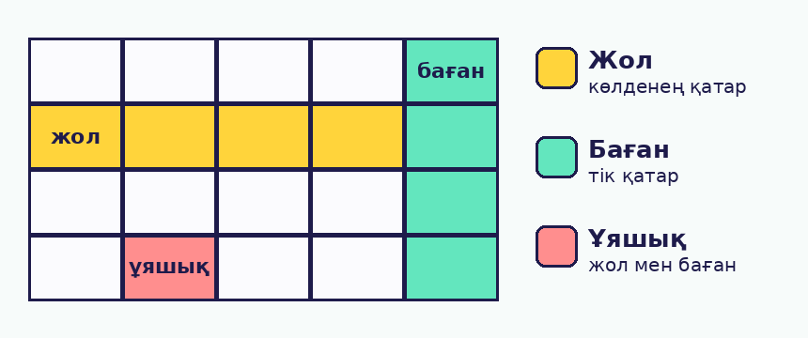 | Кесте — мәліметтерді жолдар мен бағандарға реттеп орналастыру тәсілі.  Жол — көлденең қатар; Баған — тік қатар.  Ұяшық — жол мен бағанның қиылысы.  Жиек — кестенің сызықтары (түрі, қалыңдығы, түсі).  Кесте құру: Кірістіру → Кесте  Біріктіру, бөлу, туралау: Макет  Жиектер, құйма, стиль: Кесте конструкторы  Тор арқылы ең көбі 10 баған × 8 жол кесте құруға болады.
1-тапсырма. Кесте бөліктерін таны (2 балл)
Суреттегі 1–4 нөмірлер кестенің қай бөлігін көрсетіп тұр? Атауын жаз. Содан кейін жолдар, бағандар және ұяшықтар санын санап жаз.
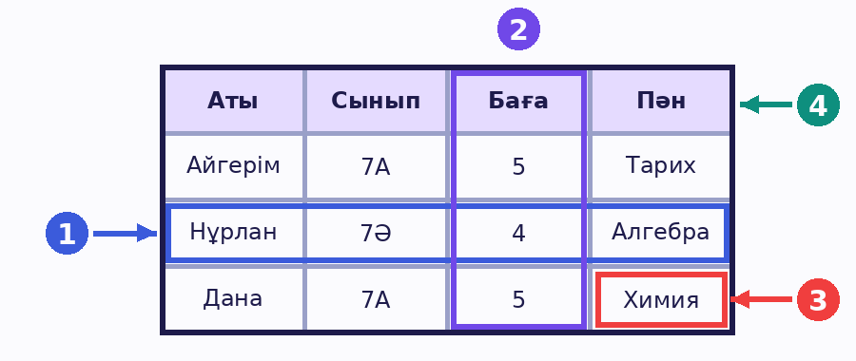
1. _______________ | 2. _______________ | 3. _______________ | 4. _______________

Кестеде ____ жол, ____ баған және ____ ұяшық бар.

2-тапсырма. Команда қай қойындыда? (2 балл)
Әр әрекетті орындау үшін Word-тың қай қойындысын ашамыз? Дұрыс әріпті жаз.
А) Кірістіру В) Макет С) Кесте конструкторы
№ | Әрекет | Қойынды (А / В / С)
1 | Жаңа кесте кірістіру | ______
2 | Бірнеше ұяшықты бір ұяшыққа біріктіру | ______
3 | Бір ұяшықты бірнеше бөлікке бөлу | ______
4 | Ұяшықты түспен бояу (құйма) | ______
5 | Жиектің түсі мен қалыңдығын өзгерту | ______
6 | Мәтінді ұяшықтың ортасына туралау | ______
7 | Ұяшықтағы мәтін бағытын тік ету | ______
8 | Кестеге дайын стиль (безендіру) қолдану | ______
3-тапсырма. «Дейін – кейін»: не өзгерді? (2 балл)
Екі кестені салыстыр. «Кейін» кестесінде қандай 4 пішімдеу әрекеті орындалды? Әр әрекеттің қай қойындыда екенін де жаз.
ДЕЙІН | КЕЙІН
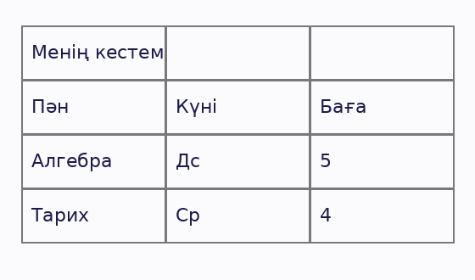 | 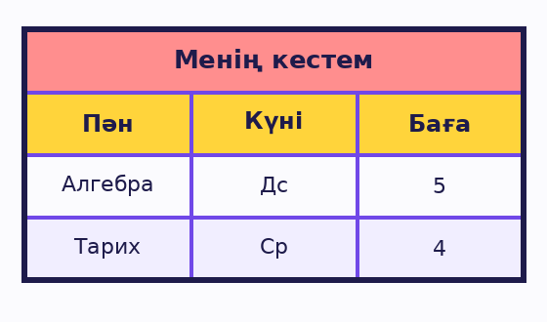

1) ______________________________________________ Қойынды: ___________________
2) ______________________________________________ Қойынды: ___________________
3) ______________________________________________ Қойынды: ___________________
4) ______________________________________________ Қойынды: ___________________

4-тапсырма. Иә ме, жоқ па? (1 балл)
Тұжырым дұрыс болса «Иә», қате болса «Жоқ» бағанына ✓ белгісін қой.
№ | Тұжырым | Иә | Жоқ
1 | Тор арқылы ең көбі 10 баған × 8 жол кесте құруға болады.
2 | Ұяшық — кестенің тік қатары.
3 | Біріктірілген ұяшықты «Ұяшықтарды бөлу» командасымен қайта бөлуге болады.
4 | Ұяшықтың фонын «Жиектер» командасы бояйды.
5-тапсырма. Boss Challenge: «Менің сабақ кестем» (3 балл)
Компьютерде Word бағдарламасын аш да, апталық сабақ кестеңді жаса. Әр талапты орындаған сайын ( ) ішіне ✓ белгісін қой.
✓ | Талап | Балл
( ) | 6 баған, 7 жолдан тұратын кесте кірістір (№, Дс, Сс, Ср, Бс, Жм). | 0,5
( ) | Бірінші жолды біріктіріп, «Менің сабақ кестем» деп жаз. | 0,5
( ) | Апта күндері мен сабақтарыңды толтыр. | 0,5
( ) | Тақырып жолын түспен боя (құйма), мәтінін ортаға турала. | 0,5
( ) | Сыртқы жиекті қалың (3 пт), ішкі жиекті жұқа (½ пт) ет. | 0,5
( ) | Файлды «Сабақ кестесі_Аты-жөнің» деп сақта (Ctrl + S). | 0,5

Жоспар торы: компьютерде жасамас бұрын кестеңді осында қарындашпен толтырып ал.
Менің сабақ кестем
№ | Дс | Сс | Ср | Бс | Жм
1
2
3
4
5

Бағалау критерийлері мен дескрипторлары
№ | Критерий (білім алушы...) | Дескриптор | Макс. балл | Алған балл
1 | Кестенің бөліктерін (жол, баған, ұяшық, жиек) ажыратады | Әр бөліктің атауын дұрыс жазады — 0,25 б; жол мен баған санын дұрыс табады — 0,25 + 0,25 б; ұяшық санын дұрыс табады — 0,25 б | 2
2 | Кесте командаларының орнын біледі | Әр әрекет үшін қойындыны дұрыс таңдайды — 0,25 б | 2
3 | Кестеге қолданылған пішімдеу түрлерін анықтайды | Әр пішімдеу әрекетін дұрыс атайды — 0,25 б; қойындысын дұрыс көрсетеді — 0,25 б | 2
4 | Кесте туралы тұжырымдардың дұрысын ажыратады | Әр тұжырымды дұрыс бағалайды — 0,25 б | 1
5 | Мәтіндік процессорда кесте құрып, оның элементтерін пішімдейді | Әр талапты толық орындайды — 0,5 б | 3
Барлығы |  |  | 10
Деңгейлік шкала
Балл | Деңгей | Сипаттамасы
9 – 10 | Жоғары | Кесте бөліктерін еркін ажыратады, командалардың орнын біледі, кестені өз бетімен құрып, толық пішімдейді.
6 – 8 | Орта | Кесте құрады, негізгі пішімдеуді орындайды, бірақ кейбір командалардың қойындысын шатастырады.
0 – 5 | Төмен | Жол, баған, ұяшықты толық ажыратпайды, кестені пішімдеуде мұғалімнің көмегі мен қосымша жаттығу қажет.
Рефлексия: бүгінгі жұмыста өзімді қалай бағалаймын?
  Толық түсіндім, кестені өзім пішімдей аламын!  ( ) |   Жартылай түсіндім, сәл жаттығу керек.  ( ) |   Қиын болды, қосымша көмек қажет.  ( )

Маған ең қызық болғаны: ____________________________________________________
Мұғалімнің пікірі: ______________________________________________________________

Мұғалімге арналған жауаптар
Тапсырма | Жауабы
1-тапсырма (2 б) | 1 – жол; 2 – баған; 3 – ұяшық; 4 – жиек. Кестеде 4 жол, 4 баған және 16 ұяшық бар.
2-тапсырма (2 б) | 1 – А; 2 – В; 3 – В; 4 – С; 5 – С; 6 – В; 7 – В; 8 – С.
3-тапсырма (2 б) | 1) Бірінші жолдың ұяшықтары біріктірілді — Макет; 2) Тақырып пен баған атаулары құймамен боялды — Кесте конструкторы; 3) Мәтін ортаға тураланды (тақырып қалың қаріппен) — Макет; 4) Жиектің түсі мен қалыңдығы өзгертілді: күлгін ішкі, қалың сыртқы жиек — Кесте конструкторы.
4-тапсырма (1 б) | 1 – Иә; 2 – Жоқ (тік қатар — баған); 3 – Иә; 4 – Жоқ (фонды «Құйма» бояйды).
5-тапсырма (3 б) | Компьютердегі файл бойынша тексеріледі: кесте 6 × 7, бірінші жол біріктірілген, деректер толтырылған, тақырып боялып ортаға тураланған, сыртқы жиек 3 пт, ішкі жиек ½ пт, файл аты дұрыс сақталған. Әр талап — 0,5 б.

Ескерту: 3-тапсырмада оқушы кезектесіп боялған жолдарды (ақ / ақшыл күлгін) немесе тақырыптың қалың қаріппен жазылуын жеке әрекет ретінде атаса, бұл да дұрыс жауап болып саналады. Қаріпті қалыңдату «Басты бет» қойындысында орындалады.

